Proyecto IT: WHiteboard

Universidad Pablo de Olavide

Grupo 03:

* Víctor Antonio Martinelli Rodríguez
* Pablo Oliva Navea
* Manuel Ridao Pineda

Fecha:

* 14 Junio 2018

Contenido

1. RESUMEN EJECUTIVO 2

1.1. TRATAMIENTO DE ENTIDADES 2

1.2. PUNTOS DONDE SE MANIPULAN ENTIDADES 2

1.3. APORTACIONES EXTRAORDINARIAS 4

2. DESCRIPCIÓN DEL PROBLEMA 4

3. REQUERIMIENTOS 5

3.1. REQUISITOS FUNCIONALES 5

3.2. REQUISITOS NO FUNCIONALES 5

3.3. ACTORES Y DIAGRAMA DE CASOS DE USO 6

3.4. RESTRICCIONES FUNCIONALES 8

4. ESQUEMA FUNCIONAL 8

5. DISEÑO DE LA BASE DE DATOS 10

6. DISEÑO FÍSICO DE LA BASE DE DATOS 12

7. CASOS DE PRUEBA 13

8. MANUAL DE USO 24

8.1. ADMINISTRADORES 24

8.2. USUARIOS DOCENTES 26

9. APÉNDICE: APORTACIONES EXTRAORDINARIAS 30

# RESUMEN EJECUTIVO

## TRATAMIENTO DE ENTIDADES

|  |  |  |  |  |
| --- | --- | --- | --- | --- |
|  | **Create** | **Read** | **Update** | **Delete** |
| **Actividades** | X | X | X |  |
| **Administradores** |  | X |  |  |
| **Alumnos** | X | X | X | X |
| **Profesores** | X | X | X | X |
| **Asignaturas** | X | X | X | X |
| **Aulas** | X | X | X | X |
| **Entrega** | X | X |  |  |
| **Material** | X | X | X | X |
| **Mensaje** | X | X |  |  |

## PUNTOS DONDE SE MANIPULAN ENTIDADES

Toda interaccion con la capa de acceso a datos se realiza a través del servicio web. Únicamente la clase DAOImpl del proyecto web emplea a los Jersey Clients para realizar peticiones al servicio. De esta manera, se consigue un menor acoplamiento entre la aplicación web y el acceso a datos. No obstante, en este apartado se especifica la Action de Struts o página JSP (en caso de llamadas directas desde el cliente a través de JavaScript) donde se realiza la llamada para gestionar las entidades.

1. Actividades:
   1. CREAR:
      1. ActividadActions
   2. LEER:
      1. ActividadActions
      2. AsignaturasActions
   3. ACTUALIZAR:
      1. ActividadActions
2. Administradores:
   1. LEER:
      1. LoginAction
3. Alumnos:
   1. CREAR:
      1. CargarBorrarAlumnosAction
      2. AlumnosCRUDActions
   2. LEER:
      1. AsignaturaActions
      2. MessagesActions
      3. AlumnosCRUDActions
      4. AsignaturasCRUDActions
      5. CargarBorrarAlumnosAction
   3. ACTUALIZAR:
      1. AlumnosCRUDActions
   4. BORRAR:
      1. CargarBorrarAlumnosActions
      2. Admin_alumnos.jsp
4. Profesores:
   1. CREAR:
      1. ProfesoresCRUDActions
   2. LEER:
      1. ProfesoresCRUDActions
      2. CargarProfesoresActions
      3. AsignaturaActions
   3. ACTUALIZAR
      1. ProfesoresCRUDActions
   4. BORRAR:
      1. Admin_profesores.jsp
5. Asignaturas:
   1. CREAR:
      1. AsignaturasCRUDActions
   2. LEER:
      1. AsignaturasCRUDActions
      2. CargarAsignaturasActions
      3. AsignaturaActions
      4. CargarBorrarAlumnos
   3. ACTUALIZAR
      1. AsignaturasCRUDActions
   4. BORRAR:
      1. Admin_asignaturas.jsp
6. Aulas:
   1. CREAR:
      1. AulasCRUDActions
   2. LEER:
      1. AulasCRUDActions
      2. CargarAulasActions
      3. AsignaturasCRUDActions
   3. ACTUALIZAR
      1. AulasCRUDActions
   4. BORRAR:
      1. Admin_aulas.jsp
7. Entrega:
   1. CREAR:
      1. EntregaActions
   2. LEER:
      1. EntregaActions
   3. ACTUALIZAR
      1. EntregaActions
8. Material:
   1. CREAR:
      1. MaterialActions
   2. LEER:
      1. MaterialActions
      2. AsignaturasCRUDActions
   3. ACTUALIZAR
      1. MaterialActions
   4. BORRAR:
      1. MaterialActions
9. Mensajes:
   1. CREAR:
      1. MessagesActions
   2. LEER:
      1. Messages.jsp

## APORTACIONES EXTRAORDINARIAS

#### DISEÑO RESPONSIVE

Para logar un diseño completamente *responsive*, atractivo y que se adapte a cualquier dispositivo, se ha empleado la plantilla W3.CSS ofrecida por W3School[1]. En concreto, la aplicación se mostrará en modo compacto si la anchura de la ventana es inferior a 800 píxeles.

#### CONTROL DE VERSIONES

El equipo ha empleado el sistema de control de versiones Git para controlar y compartir el trabajo, alojando el proyecto en un repositorio remoto de GitHub. El repositorio puede consultarse en: <https://github.com/mridpin/IT_Group07_Project>

# DESCRIPCIÓN DEL PROBLEMA

Para que los alumnos de las universidades públicas cuenten con una educación asequible y de calidad, es esencial que estas ofrezcan una aplicación web para dinamizar y descentralizar la impartición de esta educación. Por este motivo, se va a desarrollar una aplicación web que permita tanto a alumnos como profesores acceder de manera remota desde sus propios dispositivos a todo lo necesario para dar clases, compartir material, y comunicar resultados y actividades.

Con este fin, la aplicación contará con componentes que permita la gestión de alumnos y profesores por parte de usuarios administradores. Los alumnos podrán comunicarse mediante mensajes privados con otros alumnos. Los profesores necesitan subir contenido para sus asignaturas, así como proponer y calificar actividades. Los alumnos podrán descargar este contenido y subir sus respuestas a las actividades, que deberán ser calificadas.

El diseño de la aplicación debe ser minimalista e intuitivo, así como capaz de adaptarse a diferentes dispositivos. No se contempla la posibilidad de modificar el *layout* de los componentes ni la personalización de opciones avanzadas. Finalmente, con el propósito de agilizar sus tareas, los administradores pueden crear grupos completos de alumnos mediante un fichero CSV.

# REQUERIMIENTOS

## REQUISITOS FUNCIONALES

|  |  |  |
| --- | --- | --- |
| **Código** | **Requisito** | **Descripción** |
| **RF01** | Login | Los alumnos y profesores deben poder iniciar sesión y acceder a funcionalidades personalizadas según las asignaturas en las que están matriculados |
| **RF02** | Gestión de alumnos | El sistema permite gestionar los alumnos de la universidad. El administrador podrá darlos de alta y los alumnos podrán cambiar su información personal |
| **RF03** | Gestión de profesores | El sistema permite gestionar los profesores de la universidad. El administrador podrá darlos de alta y los profesores podrán cambiar su información personal |
| **RF04** | Gestión de aulas | El administrador podrá gestionar las aulas disponibles para clases y otras actividades, además asignará aulas a las asignaturas. También los profesores podrán solicitar un traslado de aula para las asignaturas que impartan. |
| **RF05** | Gestión de asignaturas | El administrador podrá gestionar las asignaturas según la oferta de la universidad y gestionar los alumnos matriculados |
| **RF06** | Gestión de actividades | Los profesores podrán ofrecer actividades y los alumnos subir sus trabajos. Los profesores podrán calificar las actividades y los alumnos consultar sus calificaciones |
| **RF07** | Gestión de material | Los profesores podrán subir material para los alumnos de sus asignaturas, y estos descargarlo |
| **RF08** | Envío de mensajes | Los alumnos podrán intercambiar mensajes |

## REQUISITOS NO FUNCIONALES

|  |  |  |
| --- | --- | --- |
| **Código** | **Requisito** | **Descripción** |
| **RNF01** | Diseño *Responsive* | La aplicación debe adaptarse a distintos tamaños de pantalla y dispositivo. Se dará prioridad a los dispositivos con relación de aspecto 16:9 y 9:16, es decir, monitores de ordenador tradicional y dispositivos móviles en vertical. |
| **RNF02** | Seguridad | * El sistema debe estar protegido frente a ataques de inyección SQL. * Los usuarios no deben poder acceder a funcionalidades que no les corresponden * La información sensible debe estar protegida * Algunos elementos, como alumnos y mensajes, no se podrán borrar, solo ocultar |

## ACTORES Y DIAGRAMA DE CASOS DE USO

Los actores de la aplicación quedan recogidos en la siguiente tabla, en orden de aparición en el diagrama posterior:

|  |  |  |
| --- | --- | --- |
| **Código** | **Actor** | **Descripción** |
| **ACT01** | Todos | Representa una combinación de todos los usuarios que van a participar en la aplicación. Solo se usa para representar los casos de uso login y logout. |
| **ACT02** | Administrador | Representa a un empleado de la universidad que tiene acceso al back-end para gestionar los componentes de la aplicación a cuya información los ACT03-Usuario solo tienen acceso de consulta. |
| **ACT03** | Usuario | Representa a alumnos y profesores. Solo tiene acceso al front-end de la aplicación. |
| **ACT04** | Profesor | Representa un usuario profesor de la universidad |
| **ACT05** | Alumno | Representa un usuario alumno de la universidad |

Los casos de uso de la aplicación se recogen en los siguientes diagramas, agrupados por actores:









## RESTRICCIONES FUNCIONALES

Se aplican las siguientes restricciones:

* Borrado de información: Para no provocar borrados en cascada que causen situaciones imprevistas, y fallos en la integridad de la aplicación, no se permite el borrado ni la modificación de los mensajes enviados.
* No se contempla la gestión de administradores. Estos obtendrán sus credenciales directamente de la base de datos, y su información no podrá ser modificada mediante el uso de la aplicación.

# ESQUEMA FUNCIONAL

El esquema funcional de la aplicación es el siguiente:

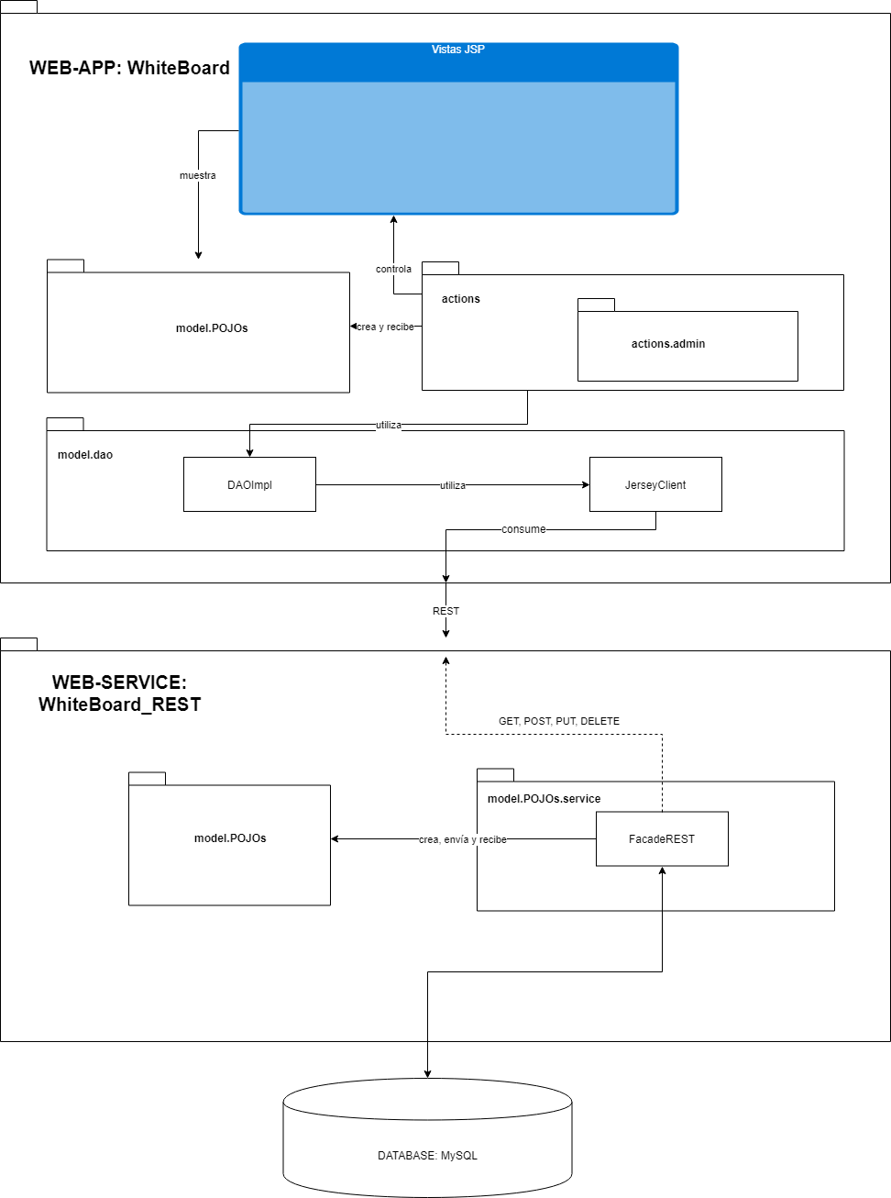

|  |  |  |  |
| --- | --- | --- | --- |
| **Macro-Componente** | **Componente** | **Descripción y Propósito** | **Interrelaciones** |
| Base de datos | Base de datos MySQL | Persistencia de datos de la aplicación | Ninguna |
| Web-Service | WhiteBoard_REST | Aplicación que proporciona servicios REST para gestionar la persistencia mediante peticiones | Base de datos |
| POJOs | Objetos de Java que representan las entidades de la base de datos y se emplean para codificar y transportar información | Ninguna |
| Clases FacadeREST | Grupo de clases Java que se encargan de interactuar con la base de datos. Reciben identificadores y/o POJOs codificados como XML o JSON y devuelven los POJOs requeridos codificados de la misma manera | POJOs y base de datos |
| Web-App | WhiteBoard | Aplicación web que contiene la lógica de negocio y la capa de vistas | Web-Service |
| Clases JerseyClient | Clases Java que consumen los webservices para el acceso a datos | Web-Service |
| DAOImpl | Clase Java que llama a los JerseyClient para el acceso a datos. Creada para desacoplar Struts2 del acceso a datos y obtener un software más reusable y mantenible | JerseyClients |
| Actions | Capa controladora implementada mediante Acciones de Struts2 que recogen los datos de los formularios e implementan la lógica de negocio con ellos | DAOImpl, POJOs y Vistas JSP |
| POJOs | Objetos de Java que representan las entidades de la base de datos y se emplean para codificar y transportar información | Ninguna |
| Vistas JSP | Capa de vista de la aplicación. Recoge el input de los usuarios y muestra por pantalla los resultados de las operaciones | POJOs |

# DISEÑO DE LA BASE DE DATOS

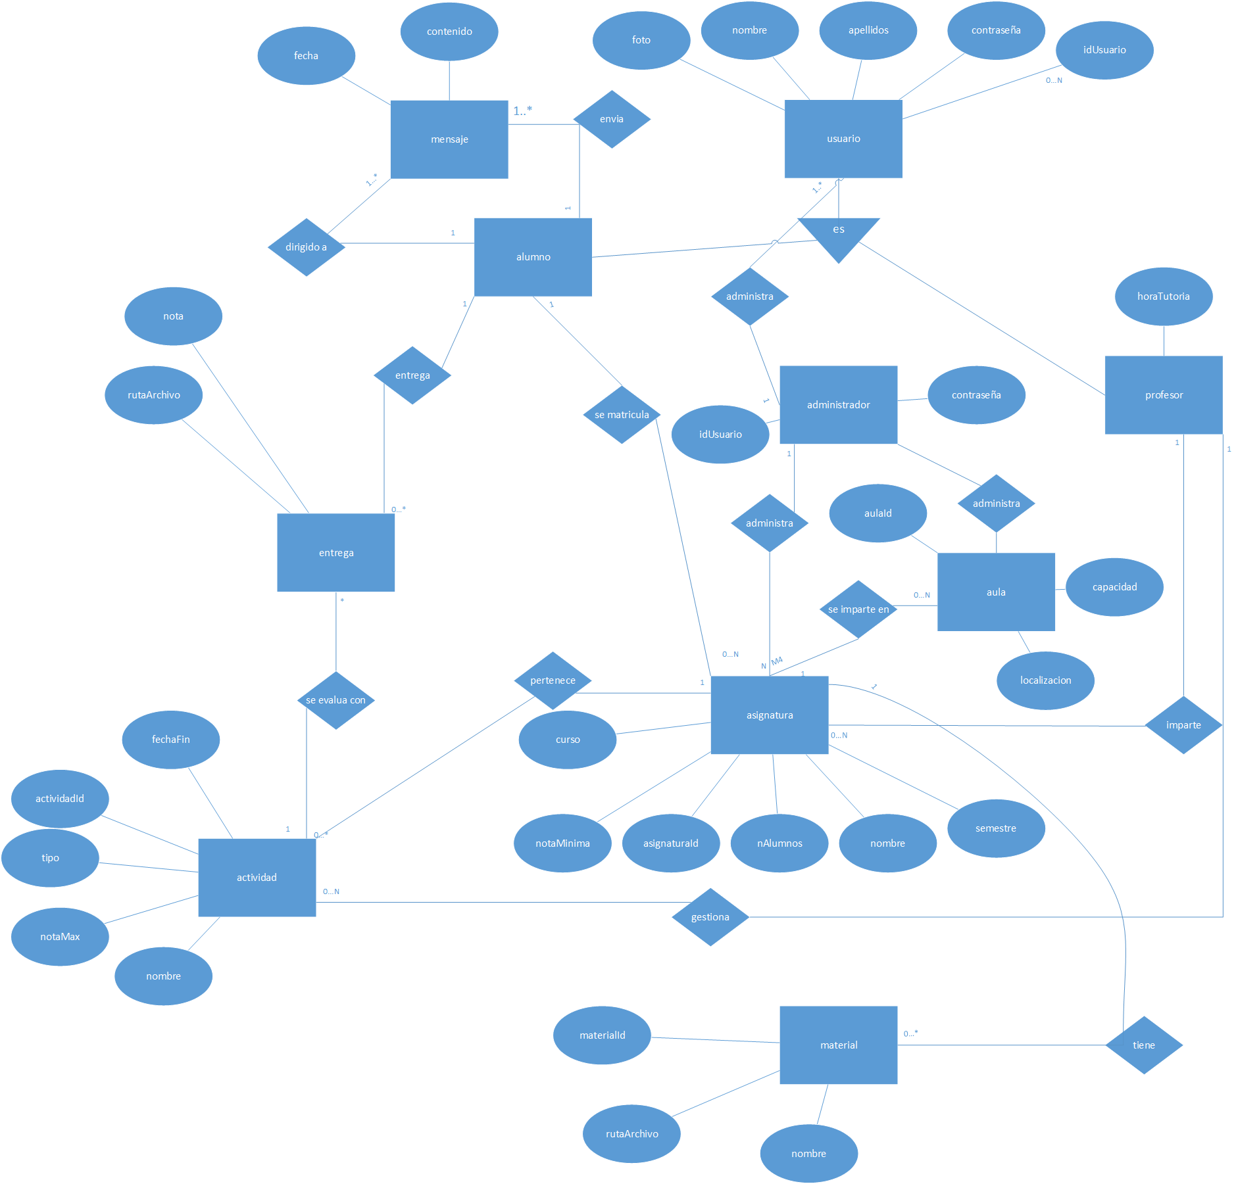

Usuario: Representa a una persona que hace uso de la aplicación. Existen dos tipos, alumnos y profesores. Además, este es gestionado por los administradores.

Alumno: Representa a un alumno de la universidad que utiliza la aplicación y estará matriculado en una serie de asignatura. El alumno puede enviar y recibir mensajes, realizar entregas de las actividades que han creado los profesores.

Profesor: Representa a un profesor de la universidad que hace uso de la aplicación. El profesor imparte una serie de asignaturas y gestiona una serie de actividades.

Administrador: Representa a un administrador que gestiona los usuarios, las aulas y las asignaturas.

Mensaje: Representa los mensajes que envía un alumno que van dirigidos a otros alumnos.

Entrega: Los alumnos realizan una entrega por cada una de las actividades de la asignatura.

Aula: Las asignaturas se imparten en un aula y son gestionadas por los administradores.

Asignatura: Representa la clase que imparte un profesor en la que están matriculados una serie de alumnos. Además, tiene una serie de actividades y una serie de material.

Actividad: Las asignaturas pueden tener una serie de actividades gestionadas por un profesor, donde estas son evaluadas mediante una entrega realizada por un alumno.

Material: Representa el material perteneciente a una asignatura que se pueden descargar los alumnos matriculados.

# DISEÑO FÍSICO DE LA BASE DE DATOS

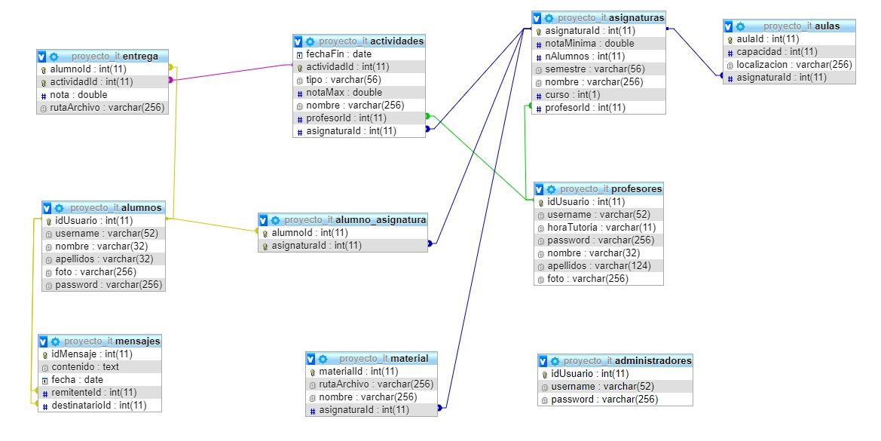

Cada entidad del diseño entidad-relación tiene su tabla, y cada atributo una columna. Se han relacionado de la siguiente manera:

1. Relaciones muchos-a-muchos: Se relacionan creando una tabla intermedia, las entidades con este tipo de relación son las siguientes:
2. alumnos y asignaturas se relacionan mediante la tabla alumno_asignatura, que guarda un id de cada una de las dos entidades.
3. Relaciones uno-a-muchos y muchos-a-uno:
4. alumnos y mensajes: Un alumno puede enviar muchos mensajes y muchos mensajes van dirigidos a un alumno, por lo que cada mensaje tiene unas claves foráneas que representan los identificadores del remitente y el destinatario.
5. profesores y actividades: Un profesor puede crear varias actividades, por lo que cada actividad tiene una clave foránea que representa el id del profesor que la creó.
6. alumnos y entrega: Un alumno puede realizar varias entregas de varias actividades, por lo que entrega tiene como clave foránea el identificador del alumno que realizó la entrega.
7. actividades y entrega: Cada actividad tiene muchas entregas asociadas, por lo que cada entrega tiene como clave foránea el identificador de la actividad asociada.
8. asignaturas y material: Cada asignatura tiene una serie de materiales asociados, así que cada material tiene una clave foránea que representa el identificador de la asignatura del material.
9. asignaturas y actividades: Las asignaturas tienen una serie de actividades asociadas, por lo que cada actividad tiene una clave foránea que indica la asignatura asociada.

# CASOS DE PRUEBA

**CP01: LOGIN**

**Descripción:** Se comprueba que la funcionalidad de login se comporta como se espera

**Procedimiento:**

1. Se accede a Login/Register.
2. Se introducen credenciales válidas.
3. Se introducen credenciales no válidas.

**Resultado:** El sistema acepta las credenciales válidas, pero al rechazar las no válidas, no vuelve a mostrar el formulario con un mensaje de error apropiado.

**Medidas tomadas:** Se ha corregido la parte del código defectuosa para que se vuelva a mostrar el formulario.

**CP02: LOGOUT**

**Descripción:** Se comprueba que la funcionalidad de logout se comporta como se espera

**Procedimiento:**

1. Se pulsa el boton de logout del panel lateral.

**Resultado:** El sistema procede a hacer el logout del usuario y muestra de nuevo la pantalla de login.

**CP03: Alta alumno**

**Descripción:** Se comprueba la funcionalidad de dar de alta a los alumnos por parte del administrador

**Procedimiento:**

1. Se accede a Administrar Alumnos del panel lateral.
2. Se rellenan los datos del alumno en la sección crear o editar Alumno.
3. Se introducen campos no válidos y se pulsa el botón crear.
4. Se introducen campos datos válidos y se pulsa el botón crear.

**Resultado:** El sistema evita registros de alumnos con datos no válidos y registra a los nuevos alumnos con datos válidos añadiéndolos a la base de datos. Para finalizar el sistema muestra una pantalla con el mensaje de éxito de la operación y un botón para volver al menú anterior

**CU04: Consulta de alumnos**

**Descripción:** Se comprueba la funcionalidad de visualizar la lista de alumnos por parte del administrador

**Procedimiento:**

1. Se accede a Administrar Alumnos del panel lateral.

**Resultado:** El sistema muestra los datos de los alumnos registrados en forma de tabla

**CU05: Editar alumnos**

**Descripción:** Se comprueba la funcionalidad de editar un alumno por parte del administrador

**Procedimiento:**

1. Se accede a Administrar Alumnos del panel lateral.
2. Se selecciona un alumno de la lista para que se auto rellenen sus datos en el formulario.
3. Se editan sus datos con valores no válidos y se pulsa el botón editar
4. Se editan sus datos con valores válidos y se pulsa el botón editar

**Resultado:** El sistema muestra el mensaje de error en el formulario cuando los valores son no válido; acepta los valores cuando son válidos y edita el Alumno. Para finalizar el sistema muestra una pantalla con el mensaje de éxito de la operación y un botón para volver al menú anterior

**CU06: Eliminar alumnos**

**Descripción:** Se comprueba la funcionalidad de eliminar un alumno por parte del administrador

**Procedimiento:**

1. Se accede a Administrar Alumnos del panel lateral.
2. Se selecciona un alumno de la lista y se pulsa el botón de eliminar.
3. Se acepta el mensaje de que se va a borrar el alumno.

**Resultado:** El sistema borra al alumno de la base de datos y ya no se muestra en la tabla.

**CP07: Alta asignatura**

**Descripción:** Se comprueba la funcionalidad de dar de alta a las asignaturas por parte del administrador

**Procedimiento:**

1. Se accede a Administrar Asignaturas del panel lateral.
2. Se rellenan los datos de la asignatura en la sección crear o editar Asignatura.
3. Se introducen campos no válidos y se pulsa el botón crear.
4. Se introducen campos datos válidos y se pulsa el botón crear.

**Resultado:** El sistema evita registros de asignaturas con datos no válidos y registra las nuevas asignaturas con datos válidos añadiéndolas a la base de datos. Para finalizar el sistema muestra una pantalla con el mensaje de éxito de la operación y un botón para volver al menú anterior

**CU08: Consulta de asignaturas**

**Descripción:** Se comprueba la funcionalidad de visualizar la lista de asignaturas por parte del administrador

**Procedimiento:**

1. Se accede a Administrar Asignaturas del panel lateral.

**Resultado:** El sistema muestra los datos de las asignaturas registradas en forma de tabla

**CU09: Editar Asignaturas**

**Descripción:** Se comprueba la funcionalidad de editar una asignatura por parte del administrador

**Procedimiento:**

1. Se accede a Administrar Asignaturas del panel lateral.
2. Se selecciona una asignatura de la lista para que se auto rellenen sus datos en el formulario.
3. Se editan sus datos con valores no válidos y se pulsa el botón editar
4. Se editan sus datos con valores válidos y se pulsa el botón editar

**Resultado:** El sistema muestra el mensaje de error en el formulario cuando los valores son no válidos; acepta los valores cuando son válidos y edita la asignatura. Para finalizar el sistema muestra una pantalla con el mensaje de éxito de la operación y un botón para volver al menú anterior

**CU10: Eliminar asignaturas**

**Descripción:** Se comprueba la funcionalidad de eliminar una asignatura por parte del administrador

**Procedimiento:**

1. Se accede a Administrar Asignaturas del panel lateral.
2. Se selecciona una asignatura de la lista y se pulsa el botón de eliminar.
3. Se acepta el mensaje de que se va a borrar la asignatura.

**Resultado:** El sistema borra la asignatura de la base de datos y ya no se muestra en la tabla.

**CP11: Alta aula**

**Descripción:** Se comprueba la funcionalidad de dar de alta las aulas por parte del administrador

**Procedimiento:**

1. Se accede a Administrar Aulas del panel lateral.
2. Se rellenan los datos del Aula en la sección crear o editar Aula.
3. Se introducen campos no válidos y se pulsa el botón crear.
4. Se introducen campos datos válidos y se pulsa el botón crear.

**Resultado:** El sistema evita registros de aulas con datos no válidos y registra a los nuevas aulas con datos válidos añadiéndolos a la base de datos. Para finalizar el sistema muestra una pantalla con el mensaje de éxito de la operación y un botón para volver al menú anterior

**CU12: Consulta de Aulas**

**Descripción:** Se comprueba la funcionalidad de visualizar la lista de Aulas por parte del administrador

**Procedimiento:**

1. Se accede a Administrar Aulas del panel lateral.

**Resultado:** El sistema muestra los datos de las Aulas registrados en forma de tabla

**CU13: Editar Aulas**

**Descripción:** Se comprueba la funcionalidad de editar un Aula por parte del administrador

**Procedimiento:**

1. Se accede a Administrar Aulas del panel lateral.
2. Se selecciona un Aula de la lista para que se auto rellenen sus datos en el formulario.
3. Se editan sus datos con valores no válidos y se pulsa el botón editar
4. Se editan sus datos con valores válidos y se pulsa el botón editar

**Resultado:** El sistema muestra el mensaje de error en el formulario cuando los valores son no válidos; acepta los valores cuando son válidos y edita el aula seleccionada. Para finalizar el sistema muestra una pantalla con el mensaje de éxito de la operación y un botón para volver al menú anterior

**CU14: Eliminar Aulas**

**Descripción:** Se comprueba la funcionalidad de eliminar un aula por parte del administrador

**Procedimiento:**

1. Se accede a Administrar Aulas del panel lateral.
2. Se selecciona un aula de la lista y se pulsa el botón de eliminar.
3. Se acepta el mensaje de que se va a borrar el aula.

**Resultado:** El sistema borra el aula de la base de datos y ya no se muestra en la tabla.

**CP15: Alta Profesores**

**Descripción:** Se comprueba la funcionalidad de dar de alta a los profesores por parte del administrador

**Procedimiento:**

1. Se accede a Administrar Profesores del panel lateral.
2. Se rellenan los datos del profesor en la sección crear o editar Profesores.
3. Se introducen campos no válidos y se pulsa el botón crear.
4. Se introducen campos datos válidos y se pulsa el botón crear.

**Resultado:** El sistema evita registros de profesores con datos no válidos y registra a los nuevos profesores con datos válidos añadiéndolos a la base de datos. Para finalizar el sistema muestra una pantalla con el mensaje de éxito de la operación y un botón para volver al menú anterior

**CU16: Consulta de Profesores**

**Descripción:** Se comprueba la funcionalidad de visualizar la lista de profesores por parte del administrador

**Procedimiento:**

1. Se accede a Administrar Profesores del panel lateral.

**Resultado:** El sistema muestra los datos de los profesores registrados en forma de tabla

**CU17: Editar Profesores**

**Descripción:** Se comprueba la funcionalidad de editar un profesor por parte del administrador

**Procedimiento:**

1. Se accede a Administrar Profesores del panel lateral.
2. Se selecciona un profesor de la lista para que se auto rellenen sus datos en el formulario.
3. Se editan sus datos con valores no válidos y se pulsa el botón editar
4. Se editan sus datos con valores válidos y se pulsa el botón editar

**Resultado:** El sistema muestra el mensaje de error en el formulario cuando los valores son no válidos; acepta los valores cuando son válidos y edita el profesor. Para finalizar el sistema muestra una pantalla con el mensaje de éxito de la operación y un botón para volver al menú anterior

**CU18: Eliminar profesores**

**Descripción:** Se comprueba la funcionalidad de eliminar un profesor por parte del administrador

**Procedimiento:**

1. Se accede a Administrar Profesores del panel lateral.
2. Se selecciona un profesor de la lista y se pulsa el botón de eliminar.
3. Se acepta el mensaje de que se va a borrar el profesor.

**Resultado:** El sistema borra al profesor de la base de datos y ya no se muestra en la tabla.

**CU19: Consulta de asignaturas (Profesor)**

**Descripción:** Se comprueba la funcionalidad de visualizar una asignatura por parte del profesor

**Procedimiento:**

1. Desde una cuenta logueada como profesor, se accede a cualquier asignatura de la barra lateral de profesor.

**Resultado:** El sistema muestra los datos de la asignatura seleccionada por el profesor.

**CP20: Subir Material**

**Descripción:** Se comprueba la funcionalidad de subir material de la asignatura por parte del profesor

**Procedimiento:**

1. Se accede a Gestionar Material desde panel de gestión de la asignatura.
2. Se rellenan los datos del formulario en la sección Subida de nuevo material
3. Se introducen campos no válidos y se pulsa el botón crear.
4. Se introducen campos datos válidos y se pulsa el botón crear.

**Resultado:** El sistema verifica en tiempo real que los datos sean validos y sólo sube el nuevo material con los datos correctos.

**CU21: Consulta Material**

**Descripción:** Se comprueba la funcionalidad de consultar material de una asignatura por parte del profesor.

**Procedimiento:**

1. Se accede a Gestionar Material desde panel de gestión de la asignatura.

**Resultado:** El sistema muestra los datos de los materiales en activo subidos anteriormente.

**CU22: Editar Material**

**Descripción:** Se comprueba la funcionalidad de editar material de una asignatura por parte del profesor.

**Procedimiento:**

1. Se accede a Gestionar Material desde panel de gestión de la asignatura.
2. Se rellenan los datos del formulario para editar el material y se pulsa el botón editar.

**Resultado:** El sistema modifica los datos del material con los nuevos datos.

**CU23: Eliminar material**

**Descripción:** Se comprueba la funcionalidad de eliminar un material subido por parte del profesor

**Procedimiento:**

1. Se accede a Gestionar Material desde panel de gestión de la asignatura.
2. Se selecciona un material de la lista y se pulsa el botón de borrar.

**Resultado:** El sistema borra el material de la base de datos y ya no se muestra.

**CP24: Crear actividad**

**Descripción:** Se comprueba la funcionalidad de crear actividad en la asignatura por parte del profesor

**Procedimiento:**

1. Se accede a Gestionar Tareas desde panel de gestión de la asignatura.
2. Se rellenan los datos del formulario en la sección Subida de nueva Actividad
3. Se introducen campos no válidos y se pulsa el botón crear.
4. Se introducen campos datos válidos y se pulsa el botón crear.

**Resultado:** El sistema verifica en tiempo real que los datos sean validos y sólo sube la nueva actividad con los datos correctos.

**CU25: Consulta Actividad**

**Descripción:** Se comprueba la funcionalidad de consultar actividades de una asignatura por parte del profesor.

**Procedimiento:**

1. Se accede a Gestionar Tareas desde panel de gestión de la asignatura.

**Resultado:** El sistema muestra los datos de las tareas en activo subidas anteriormente.

**CU26: Editar Actividad**

**Descripción:** Se comprueba la funcionalidad de editar actividad de una asignatura por parte del profesor.

**Procedimiento:**

1. Se accede a Gestionar Tareas desde panel de gestión de la asignatura.
2. Se rellenan los datos del formulario para editar la tarea y se pulsa el botón editar.

**Resultado:** El sistema modifica los datos de la actividad con los nuevos datos.

**CU27: Eliminar Actividad**

**Descripción:** Se comprueba la funcionalidad de eliminar una actividad subida por parte del profesor

**Procedimiento:**

1. Se accede a Gestionar Tareas desde panel de gestión de la asignatura.
2. Se selecciona una tarea de la lista y se pulsa el botón de borrar.

**Resultado:** El sistema borra la tarea de la base de datos y ya no se muestra.

**CU28: Descargar y Calificar Actividad**

**Descripción:** Se comprueba la funcionalidad de eliminar una actividad subida por parte del profesor

**Procedimiento:**

1. Desde el panel de una asignatura se accede a calificar entregas de una actividad disponible
2. Se selecciona descargar entrega para ver el archivo enviado por el alumno y se puntúa en el formulario.

**Resultado:** El sistema guarda la puntuación dada al usuario en la base de datos.

**CU29: Enviar mensaje**

**Descripción:** Se comprueba la funcionalidad de enviar un mensaje por los usuarios

**Procedimiento:**

1. Se accede a Mensajes desde panel lateral del Alumno.
2. Se selecciona nuevo mensaje desde el panel lateral derecho.
3. Se rellenan los datos del mensaje y se le da al botón enviar

**Resultado:** El sistema manda el mensaje al Alumno seleccionado.

**CU30: Consultar mensajes**

**Descripción:** Se comprueba la funcionalidad de consultar un mensaje por los usuarios

**Procedimiento:**

1. Se accede a Mensajes desde panel lateral del Alumno.
2. Se selecciona un mensaje desde el panel lateral derecho en la sección bandeja de entrada.

**Resultado:** El sistema muestra los datos del mensaje seleccionado.

**CU31: Consultar asignatura (Alumno)**

**Descripción:** Se comprueba la funcionalidad de visualizar una asignatura por parte del alumno

**Procedimiento:**

1. Desde una cuenta logueada como alumno, se accede a cualquier asignatura de la barra lateral de alumno.

**Resultado:** El sistema muestra los datos de la asignatura seleccionada por el alumno.

**CU32: Consultar actividad (Alumno)**

**Descripción:** Se comprueba la funcionalidad de visualizar una actividad por parte del alumno

**Procedimiento:**

1. Desde una cuenta logueada como alumno, se accede a cualquier asignatura de la lista de Mis clases.

**Resultado:** El sistema muestra las Próximas Tareas disponibles para el usuario.

**CU33: Entregar actividad (Alumno)**

**Descripción:** Se comprueba la funcionalidad de entregar una actividad por parte del alumno

**Procedimiento:**

1. Desde una cuenta logueada como alumno, se accede a cualquier tarea de la lista de Próximas tareas disponibles para el alumno.
2. Se rellenan los datos del formulario de entrega y se pulsa el botón entregar

**Resultado:** El sistema sube la tarea seleccionada a la base de datos y devuelve al alumno a la pagina principal de alumnos.

**CU34: Consultar material (Alumno)**

**Descripción:** Se comprueba la funcionalidad de visualizar materiales de una asignatura por parte del alumno

**Procedimiento:**

1. Desde una cuenta logueada como alumno, se accede a cualquier asignatura de la barra lateral de alumno.
2. Se selecciona una la carpeta donde esté el material.

**Resultado:** El sistema muestra el material disponible para el alumno.

**CU35: Descargar material (Alumno)**

**Descripción:** Se comprueba la funcionalidad de descargar materiales de una asignatura por parte del alumno

**Procedimiento:**

1. Desde una cuenta logueada como alumno, se accede a cualquier asignatura de la barra lateral de alumno.
2. Se selecciona una la carpeta donde esté el material.
3. Se selecciona el archivo que se quiere descargar.

**Resultado:** El sistema procede a descargar el material para el usuario.

# MANUAL DE USO

La aplicación incorpora funcionalidades completamente distintas según si se trata de un usuario docente (alumnos y profesores) o administradores. En cualquier caso, el primer paso será loguearse con las credenciales, ya que la aplicación no ofrece ninguna funcionalidad si no se está logueado.

## ADMINISTRADORES

Es posible loguearse como administrador mediante las credenciales “admin”, “admin”. Los administradores son los encargados de registrar las entidades permanentes, es decir, aquellas que se crean al inicio del curso y no se borran ni modifican hasta el final.

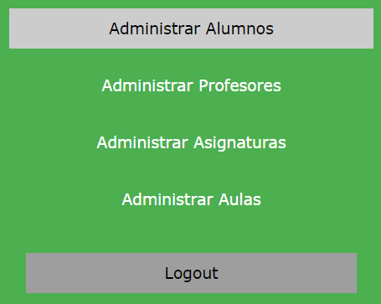

Para gestionar las distintas entidades se navega empleando el menú lateral izquierdo. Podemos gestionar Aulas, Asignaturas y Profesores mediante el mismo procedimiento:

1. Hacer clic en el menú lateral para acceder a la gestión de entidades. Se cargarán todas las entidades guardadas y un formulario para su gestión.

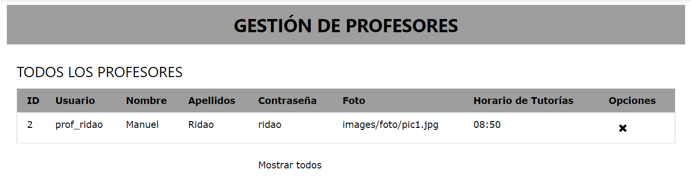

1. Para crear una nueva entidad, rellenar el formulario con los datos y hacer clic en “Crear”.
2. Para editar una entidad, hacer clic en la misma desde la tabla, se cargará su información en el formulario. Modificar los datos deseados y presionar “Editar”, o “Crear” para añadirla como nueva.

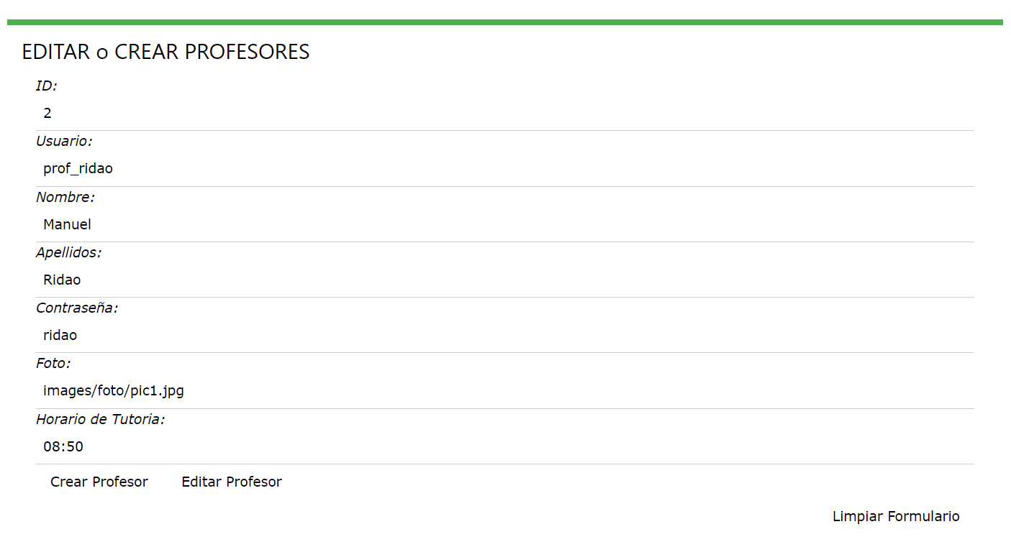

1. Para borrarla, presionar en el botón “x” a la derecha de la tabla en cada fila. Se borrará dicha entidad.

Para gestionar alumnos, se incluyen las funcionalidades anteriormente mencionadas y dos extras:

1. Para borrar varios alumnos a la vez, indicar en el formulario los ID desde y hasta donde se desea borrar y hacer clic en “Borrar Alumnos”

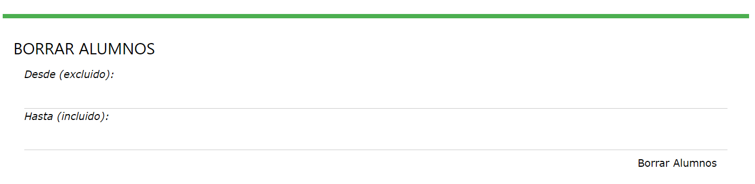

1. Se pueden añadir varios alumnos a la vez subiendo un fichero CSV que siga las instrucciones de formato indicadas en la página, e indicando las asignaturas en las que se desea matricularles.

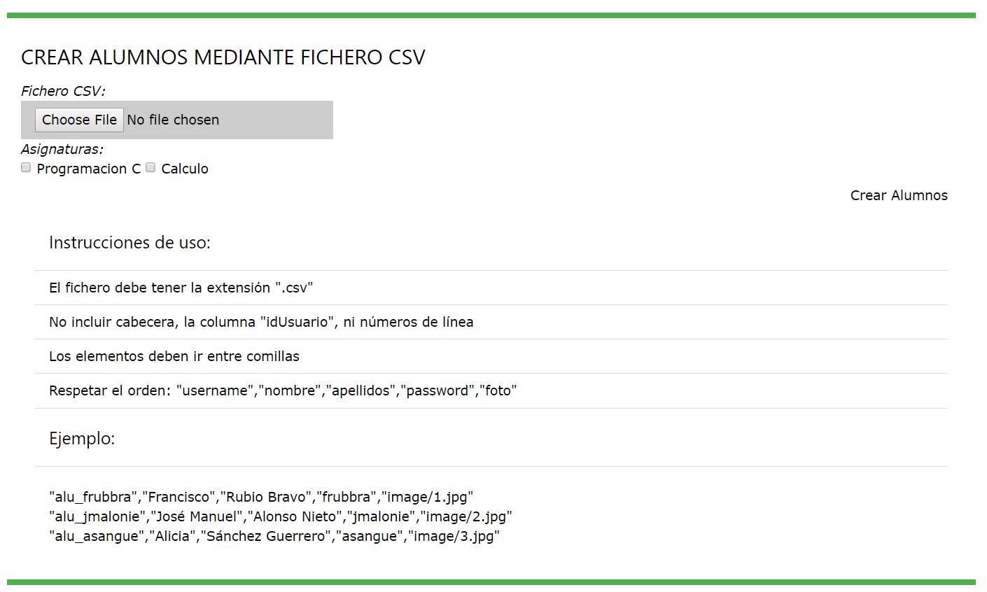

## USUARIOS DOCENTES

#### ALUMNOS

Se puede acceder al sistema de mensajería haciendo clic en “Mensajes” en la barra lateral izquierda. Aparecerá una barra lateral derecha con los últimos mensajes, que se pueden ampliar clicando en ellos.

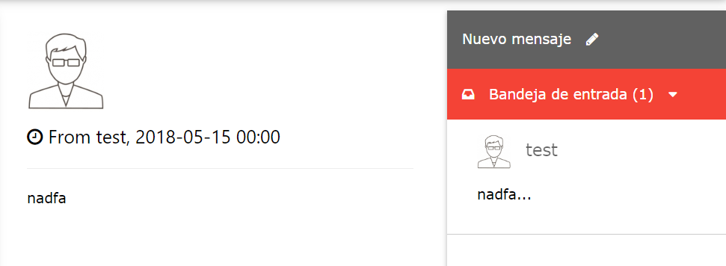

Para crear un mensaje nuevo, se hace clic en “Nuevo Mensaje”, se rellenan los campos y se hace clic en “Enviar”, mediante la ventana emergente.

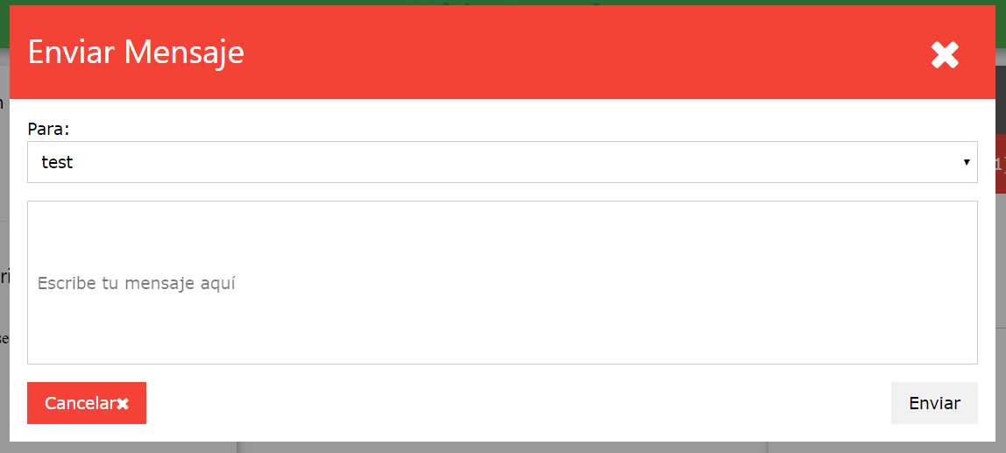

Los alumnos pueden también acceder a las funcionalidades relacionadas con las asignaturas, haciendo clic en la asignatura deseada en la barra de navegación lateral.

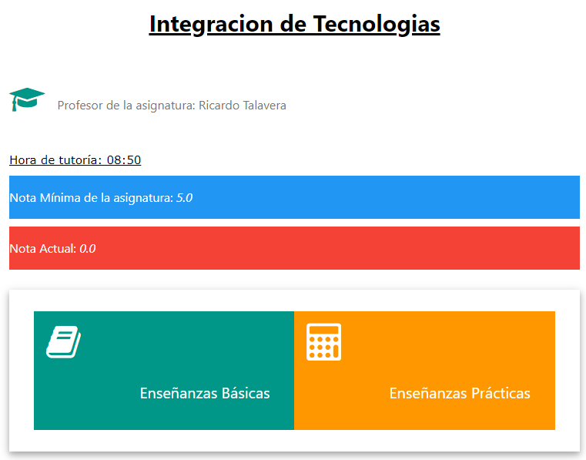

Una vez en el menú de la asignatura, pueden acceder al material disponible haciendo clic en “Enseñanzas Básicas” o “Enseñanzas Prácticas”, y haciendo clic en el material deseado para descargarlo.

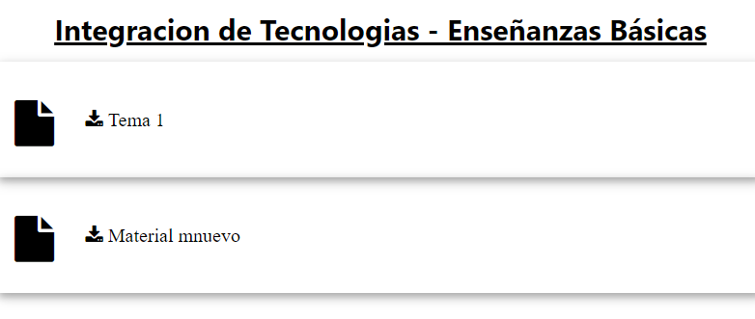

Finalmente, en el apartado “Próximas Tareas”, pueden consultar las tareas pendientes de la asignatura y subir ficheros para completarlas.

#### PROFESORES

Al igual que los alumnos, los profesores pueden también acceder a las funcionalidades relacionadas con las asignaturas, haciendo clic en la asignatura deseada en la barra de navegación lateral. Se abrirá la vista de asignaturas para profesores, donde disponen de tres funcionalidades, además de consultar las próximas tareas igual que los alumnos.

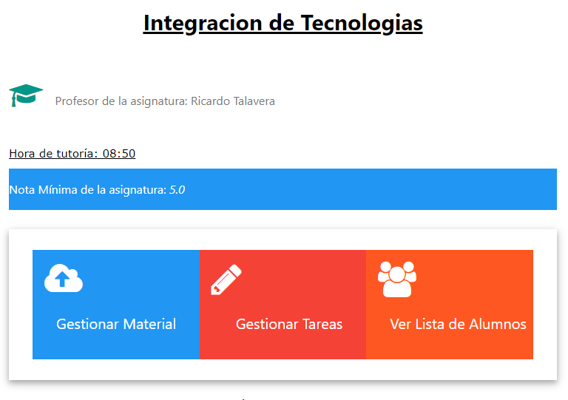

1) Gestión de Material: Al acceder a esta ventana se ofrecen funcionalidades para borrar o editar material subido, así como para subir nuevo material mediante un formulario:

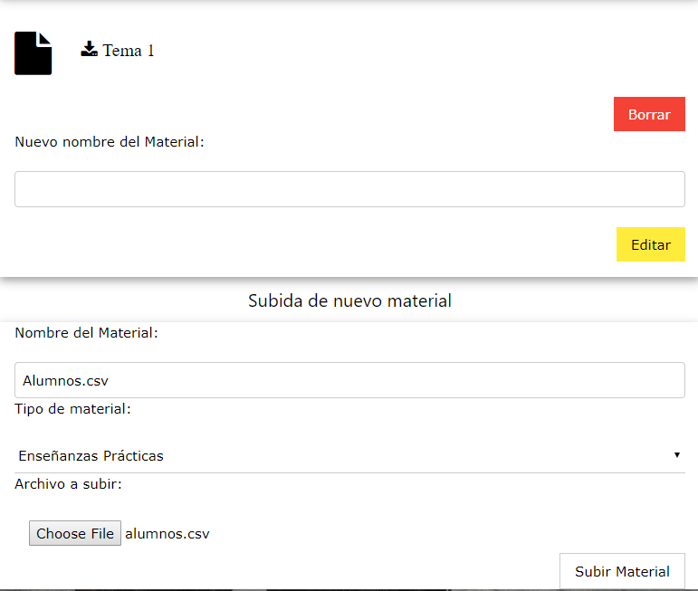

2) Gestionar tareas: Permite a los profesores consultar, crear, modificar y borrar tareas para la asignatura. Para modificar una actividad, se hace clic en el botón con su nombre a la derecha, lo que carga su información en el formulario. Para subir una actividad, se emplea el formulario etiquetado con tal fin.

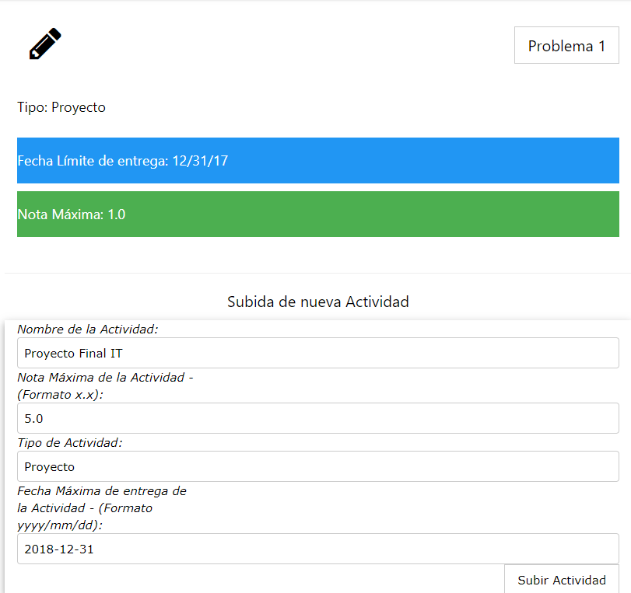

3) Ver lista de alumnos: Se consulta un listado de los alumnos matriculados en la asignatura.

# APÉNDICE: APORTACIONES EXTRAORDINARIAS

#### DISEÑO RESPONSIVE

Para logar un diseño completamente *responsive*, atractivo y que se adapte a cualquier dispositivo, se ha empleado la plantilla W3.CSS ofrecida por W3School[2]. En concreto, la aplicación se mostrará en modo compacto si la anchura de la ventana es inferior a 800 píxeles.

#### CONTROL DE VERSIONES

El equipo ha empleado el sistema de control de versiones Git para controlar y compartir el trabajo, alojando el proyecto en un repositorio remoto de GitHub. El repositorio puede consultarse en: <https://github.com/mridpin/IT_Group07_Project>

1. <https://www.w3schools.com/w3css/default.asp>
2. <https://www.w3schools.com/w3css/default.asp>